Relatório Final — Atividade de Extensão II
Ceres Diagnóstico — Sistema embarcado de detecção precoce de doenças no tomateiro · IFMT Cuiabá · Namem Rachid Jaudy Neto

1. Identificação do Projeto
1.1 Título
Ceres Diagnóstico — Sistema embarcado de detecção precoce de doenças no tomateiro, integrando visão computacional (TinyML) no ESP32-S3, backend em nuvem e aplicativo móvel.
1.2 Curso / Disciplina / Professor
- Curso: Engenharia da Computação — IFMT Cuiabá (Campus Cel. Octayde Jorge da Silva)
- Disciplina: Extensão II — 2026/1
- Professor: Tiago Lacerda
1.3 Integrantes
Projeto desenvolvido individualmente:
Nome | Funções desempenhadas
Namem Rachid Jaudy Neto | Product Owner, Scrum Master, Desenvolvedor Back-end (Django/API), Desenvolvedor Front-end/Mobile (Flutter), Engenheiro de IA (treino/quantização), Desenvolvedor de Firmware (ESP32-S3), Banco de Dados, UX/UI e QA

1.4 Local e Ano
Cuiabá — MT, IFMT, 2026.
2. Resumo Executivo
Problema. Pequenos produtores de tomate têm dificuldade de acesso a diagnóstico agronômico rápido. Doenças como a requeima podem destruir uma lavoura inteira antes de o produtor identificar o problema, e a conectividade no campo é limitada.
Público-alvo. Pequenos horticultores de Sorriso-MT e região, produtores de tomate que trabalham diretamente no campo.
Produto. Um sistema em três camadas: (1) aplicativo móvel que diagnostica doenças da folha por foto, com IA rodando no próprio celular (offline) ou na nuvem; (2) nó IoT ESP32-S3 que monitora temperatura e umidade e roda o modelo embarcado; (3) backend em nuvem (Django REST no Railway) com histórico, mapa de ocorrências e enciclopédia.
Tecnologias. Django REST Framework, PostgreSQL, Flutter/Dart, TensorFlow/TFLite (MobileNetV2 INT8), ESP32-S3 (PlatformIO/Arduino), MQTT (Mosquitto/HiveMQ), Railway, GitHub.
Principais resultados. Modelo de 638 KB classificando 10 categorias (9 doenças + saudável); acurácia de 95,76% (INT8, laboratório); latência de 692 ms no ESP32-S3 e ~60 ms on-device no celular; aplicativo completo com 5 telas publicado e API em produção. O projeto documentou honestamente o gap laboratório-campo (queda para 20–30% em imagens de campo real), fenômeno reconhecido na literatura.
3. Visão do Projeto
Problema identificado. Um tomateiro doente não “grita”: murcha em silêncio enquanto a doença avança. O diagnóstico depende de um agrônomo, inacessível ao pequeno produtor, e existem cerca de 10 doenças difíceis de distinguir a olho nu. A internet que permitiria o diagnóstico digital muitas vezes não chega à lavoura.
Público-alvo e comunidade beneficiada. Pequenos horticultores de Sorriso-MT e região — produtores que trabalham diretamente no campo, com pouco tempo ou dificuldade para digitar textos técnicos no celular.
Justificativa. Diferente de grupos de WhatsApp, buscas no Google ou chatbots agrícolas genéricos, o Ceres transforma recomendações de manejo (base Embrapa) em diagnósticos rápidos e acessíveis diretamente na lavoura, ajudando o produtor a reduzir perdas.
Objetivos.
- Treinar um modelo de IA leve o suficiente para rodar em microcontrolador e celular;
- Disponibilizar diagnóstico por foto funcionando offline;
- Monitorar variáveis ambientais da lavoura via sensores IoT;
- Entregar um aplicativo completo, publicado e utilizável em condições reais.
Benefícios esperados. Triagem agronômica imediata e de baixo custo (~R$80 por nó de hardware), redução de perdas por diagnóstico tardio e democratização do acesso à informação técnica no campo.
4. Roadmap do Produto
O desenvolvimento foi organizado em 3 sprints de ~1 mês (4 semanas), além de uma fase futura registrada. A metodologia foi Scrum adaptado ao contexto individual, com revisão ao final de cada sprint e priorização por criticidade (Crítica → Baixa).
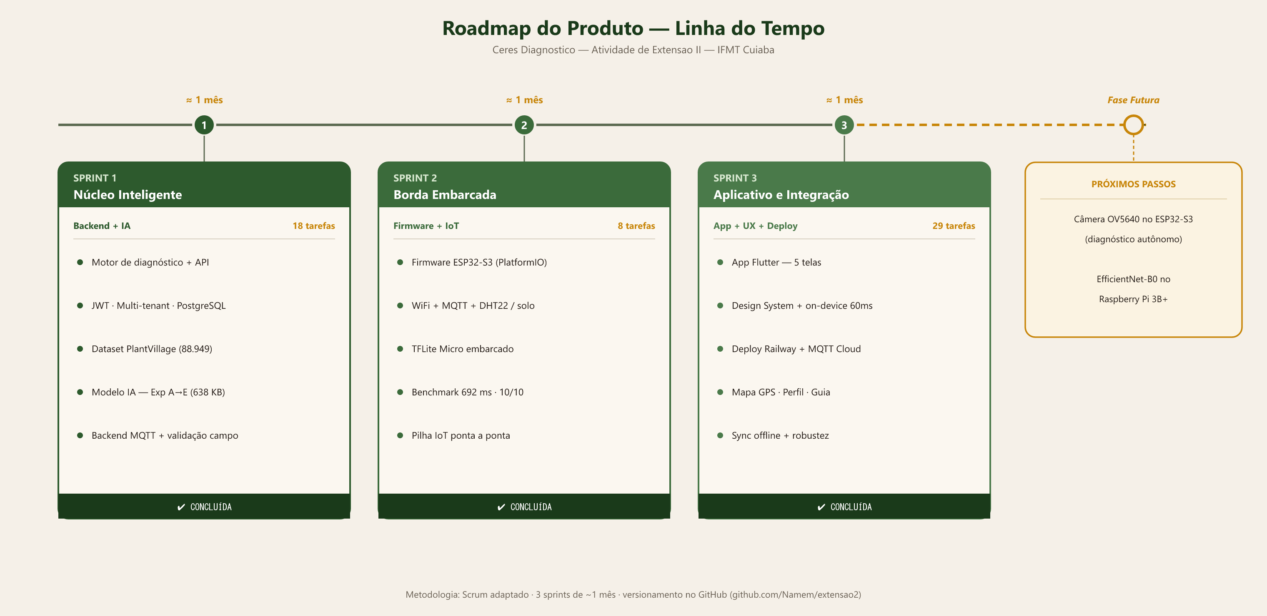
Figura 1 — Linha do tempo do produto (roadmap das 3 sprints).
Sprint | Tema | Duração | Tarefas | Status
1 | Núcleo Inteligente (Backend + IA) | ≈ 1 mês | 18 | Concluída
2 | Borda Embarcada (Firmware + IoT) | ≈ 1 mês | 8 | Concluída
3 | Aplicativo e Integração (App + UX + Deploy) | ≈ 1 mês | 29 | Concluída
— | Fase Futura (câmera OV5640, RPi3B+) | — | — | Registrada

Alterações de escopo (repriorizações justificadas): a câmera OV5640 foi mantida como prova de conceito (custo/prazo), com o app móvel assumindo o papel de produto principal; entre os experimentos de IA, a augmentation sintética (Exp C) foi descartada por piorar o resultado, adotando-se fine-tuning com dados reais (Exp D) e Focal Loss (Exp E, modelo final).
5. Gestão e Tecnologias
5.1 Gestão do Projeto
- Metodologia: Scrum adaptado — sprints de ~1 mês com revisão e ajuste de backlog ao final de cada ciclo;
- Sprints realizadas: 3 (+ fase futura registrada);
- Ferramenta de gestão e versionamento: GitHub (github.com/Namem/extensao2) — histórico de commits (Conventional Commits) e backlog em Markdown/Excel;
- Organização das tarefas: backlog priorizado por criticidade, agrupado por épico e camada (Backend, IA, Firmware, App, Infra, QA);
- Adaptação: por ser projeto individual, os papéis de PO, Scrum Master e time foram acumulados pelo autor; a comunicação se deu via documentação viva no repositório.
5.2 Tecnologias Utilizadas
Tecnologia | Finalidade
Django REST Framework | Backend / API REST
PostgreSQL | Banco de dados (produção)
SimpleJWT | Autenticação por token JWT
Flutter / Dart | Aplicativo móvel e desktop
Drift (SQLite) | Persistência offline no app
flutter_map + OpenStreetMap | Mapa de ocorrências
geolocator | Captura de GPS
TensorFlow / Keras | Treinamento do modelo de IA
TensorFlow Lite / tflite_flutter | Inferência embarcada (celular e ESP32)
MobileNetV2 (INT8) | Arquitetura do classificador
rembg (U2-Net) / Pillow | Pré-processamento de imagens no treino
ESP32-S3 (PlatformIO / Arduino) | Firmware do nó IoT
DHT22 + sensor capacitivo | Sensores de temperatura, umidade do ar e do solo
MQTT (Mosquitto / HiveMQ Cloud) | Comunicação IoT (TLS / WebSocket)
Railway | Hospedagem do backend e do PostgreSQL
GitHub | Versionamento e gestão do backlog

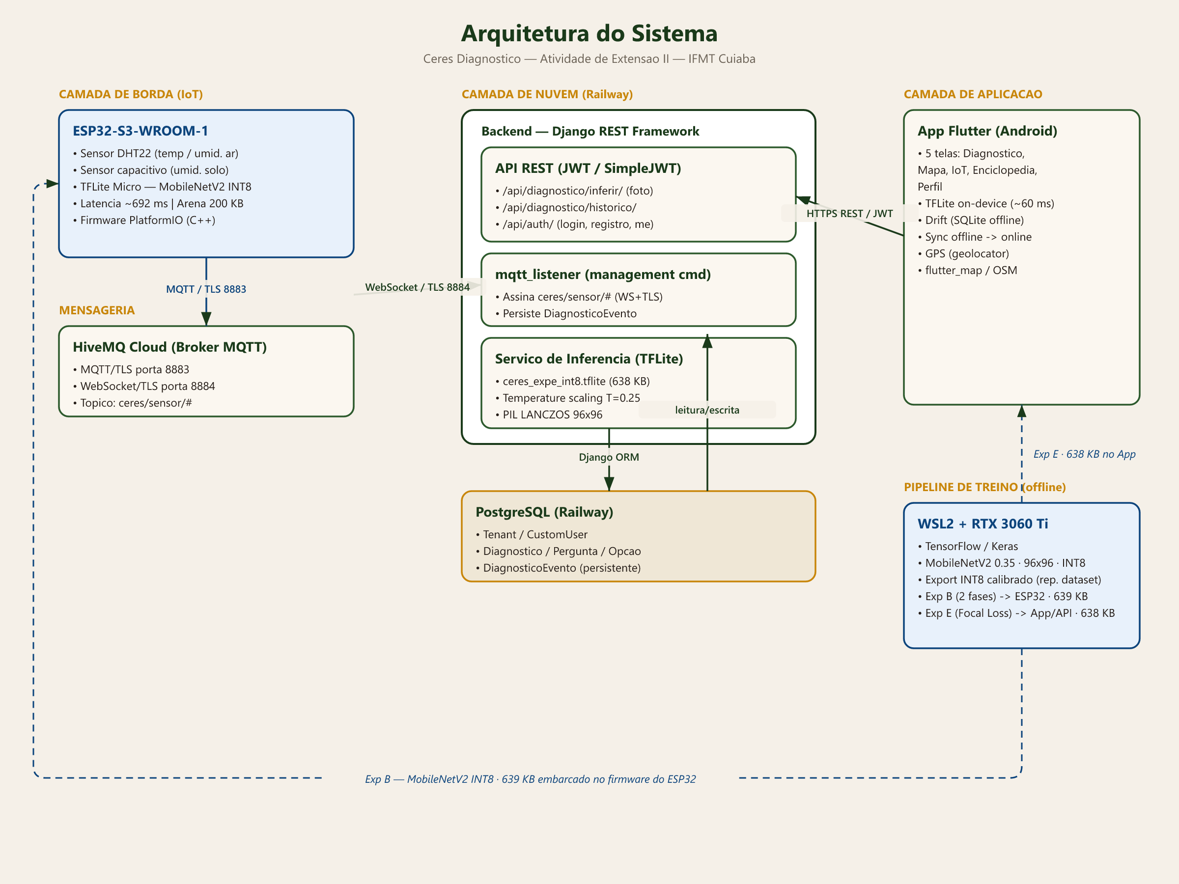
Figura 2 — Arquitetura do sistema em três camadas.
6. Descrição do Desenvolvimento
Esta seção detalha cada sprint com todas as suas tarefas, além de objetivo, dificuldades, decisões e entregas.
Sprint 1 — Núcleo Inteligente (Backend + IA) · ≈ 1 mês · 18 tarefas
Objetivo: construir a API Django, o motor de diagnóstico e o modelo de IA treinado e validado.
Épico A — Motor de Diagnóstico e API
Tarefa | Camada | Prioridade | Status
Mapeamento das 10 doenças do tomateiro (Embrapa) | Backend | Crítica | Concluído
Models Pergunta/Opcao/Diagnostico + migrations | Backend | Crítica | Concluído
Endpoints /iniciar/ e /responder/ | Backend | Alta | Concluído
Autenticação JWT (SimpleJWT) | Backend | Alta | Concluído
Multi-tenant (Tenant + CustomUser) | Backend | Média | Concluído
PostgreSQL 18 (porta 5433) | Infra | Alta | Concluído
5 testes automatizados passando | QA | Alta | Concluído

Épico B — Dataset, Modelo de IA e MQTT
Tarefa | Camada | Prioridade | Status
PlantVillage (18.160 imgs) + augmentation → 88.949 | IA | Crítica | Concluído
Exp A — Edge Impulse (FP32 92,5% / INT8 62%) | IA | Média | Concluído
Exp B — TF local (float 98,13% / INT8 95,76%, 639 KB) | IA | Crítica | Concluído
Exp C — Background augmentation sintética (20,24% campo) | IA | Baixa | Concluído
Exp D — Fine-tuning PlantDoc real (30,43% campo) | IA | Média | Concluído
Exp E — Focal Loss + aug agressiva (final, 638 KB) | IA | Crítica | Concluído
export_tflite.py — INT8 calibrado | IA | Alta | Concluído
Validação PlantDoc — gap lab-campo documentado | IA | Alta | Concluído
Backend MQTT (DiagnosticoEvento + mqtt_listener + /historico/) | Backend | Alta | Concluído
Mosquitto 2.1 instalado e testado | Infra | Média | Concluído
Matriz de confusão + acurácia por classe | QA | Média | Concluído

Dificuldades: TensorFlow sem suporte a Python 3.13 (uso de WSL2 + Python 3.12); detecção da GPU no WSL2; bug de pré-processamento INT8 na validação.
Decisões: treinar localmente (Exp B) para quantização INT8 calibrada; descartar a augmentation sintética (Exp C). Entrega: API funcional (5/5 testes) + modelo TFLite validado.
Sprint 2 — Borda Embarcada (Firmware + IoT) · ≈ 1 mês · 8 tarefas
Objetivo: rodar a IA e os sensores no hardware real ESP32-S3.
Épico A — Nó de sensores MQTT
Tarefa | Camada | Prioridade | Status
Projeto PlatformIO esp32_mqtt_sensor | Firmware | Alta | Concluído
WiFi + MQTT + reconexão automática | Firmware | Alta | Concluído
Publicação de JSON em ceres/sensor/ | Firmware | Alta | Concluído
Pilha ESP32 → Mosquitto → Django → PostgreSQL | Integração | Alta | Concluído

Épico B — TFLite Micro no ESP32-S3
Tarefa | Camada | Prioridade | Status
esp32s3_ceres — TFLite Micro (arena PSRAM 200 KB) | Firmware | Crítica | Concluído
gerar_arrays_c.py — modelo + 10 imgs como arrays C | IA | Alta | Concluído
Benchmark embarcado — 692 ms, 10/10 correto | Firmware | Crítica | Concluído
benchmark_esp32s3.md documentado | QA | Média | Concluído

Dificuldades: bibliotecas TFLite para ESP32 descontinuadas (solução: Chirale_TensorFLowLite); boot loop por flags de PSRAM; broker só escutando em localhost.
Decisões: remover a câmera OV5640 do escopo e usar imagens embutidas para validar a inferência. Entrega: modelo rodando em hardware real com latência medida (692 ms).
Sprint 3 — Aplicativo e Integração (App + UX + Deploy) · ≈ 1 mês · 29 tarefas
Objetivo: entregar o aplicativo Flutter completo, publicado e resiliente.
Épico A — App base + inferência
Tarefa | Camada | Prioridade | Status
App Flutter (Diagnóstico + Histórico) | App | Crítica | Concluído
api_service — multipart POST + GET paginado | App | Alta | Concluído
View /inferir/ via subprocess TFLite | Backend | Crítica | Concluído
Validação end-to-end (galeria → resultado) | QA | Alta | Concluído
Experimento Edge vs Cloud | IA | Média | Concluído
Drift (SQLite) — persistência local | App | Alta | Concluído

Épico B — Design System e UI
Tarefa | Camada | Prioridade | Status
CeresTheme (paleta cerrado, Material 3) | App | Alta | Concluído
6 telas redesenhadas (Splash/Login/Diagnóstico/IoT/Salvos/Enciclopédia) | App | Alta | Concluído
doencas_data.dart — 10 doenças centralizadas | App | Média | Concluído
flutter_svg + ícones thin-stroke | App | Baixa | Concluído
Tab bar + appbar fiéis ao mockup | App | Baixa | Concluído

Épico C — Deploy, nuvem e novas telas
Tarefa | Camada | Prioridade | Status
12 telas migradas + 4 novas (Alertas/Parceiro/Cadastro/Agrônomos) | App | Alta | Concluído
Registro de usuário /register/ | Backend | Alta | Concluído
Deploy Railway — ceres.up.railway.app | Infra | Crítica | Concluído
TFLite on-device Android (~60 ms) | App | Crítica | Concluído
MQTT Cloud HiveMQ (TLS 8883 / WS 8884) | IoT | Alta | Concluído

Épico D — UX: navegação, mapa e perfil
Tarefa | Camada | Prioridade | Status
Back button no CeresAppBar | App | Baixa | Concluído
Persistência de sessão + auto-refresh JWT | App | Média | Concluído
Banner offline (connectivity_plus) | App | Média | Concluído
latitude/longitude em DiagnosticoEvento | Backend | Média | Concluído
MapaScreen (flutter_map + OSM, marcadores) | App | Alta | Concluído
Captura de GPS no diagnóstico | App | Média | Concluído
GET /api/auth/me/ (estatísticas do usuário) | Backend | Média | Concluído
PerfilScreen (stats, exportar CSV, logout) | App | Média | Concluído

Épico E — Robustez e sincronização offline
Tarefa | Camada | Prioridade | Status
Railway PostgreSQL persistente entre deploys | Infra | Crítica | Concluído
Per-user diagnostics (FK usuario) | Backend | Alta | Concluído
Temperature scaling INT8 (T=0.25) | Backend/App | Alta | Concluído
Fila de sincronização offline → online (SyncService) | App | Alta | Concluído
Matriz de confusão INT8 (95,76%, 2.734 imgs) | QA | Média | Concluído

Dificuldades: confiança achatada do INT8 (temperature scaling T=0.25); race condition no GPS; Railway bloqueando portas MQTT (WebSocket + renome de env vars); SQLite efêmero (migração para PostgreSQL persistente).
Decisões: app como produto principal; design fiel a um mockup de referência. Entrega: aplicativo publicado + API em produção (ceres.up.railway.app).
7. Resultados Obtidos
Produto final e funcionalidades
- Diagnóstico de 10 categorias (9 doenças + saudável) por foto, cloud ou offline;
- Histórico de diagnósticos e leituras IoT em tempo real (temperatura, umidade do ar/solo);
- Mapa georreferenciado de ocorrências; enciclopédia das doenças; perfil com exportação CSV;
- Sincronização automática dos diagnósticos feitos offline ao voltar a conexão.
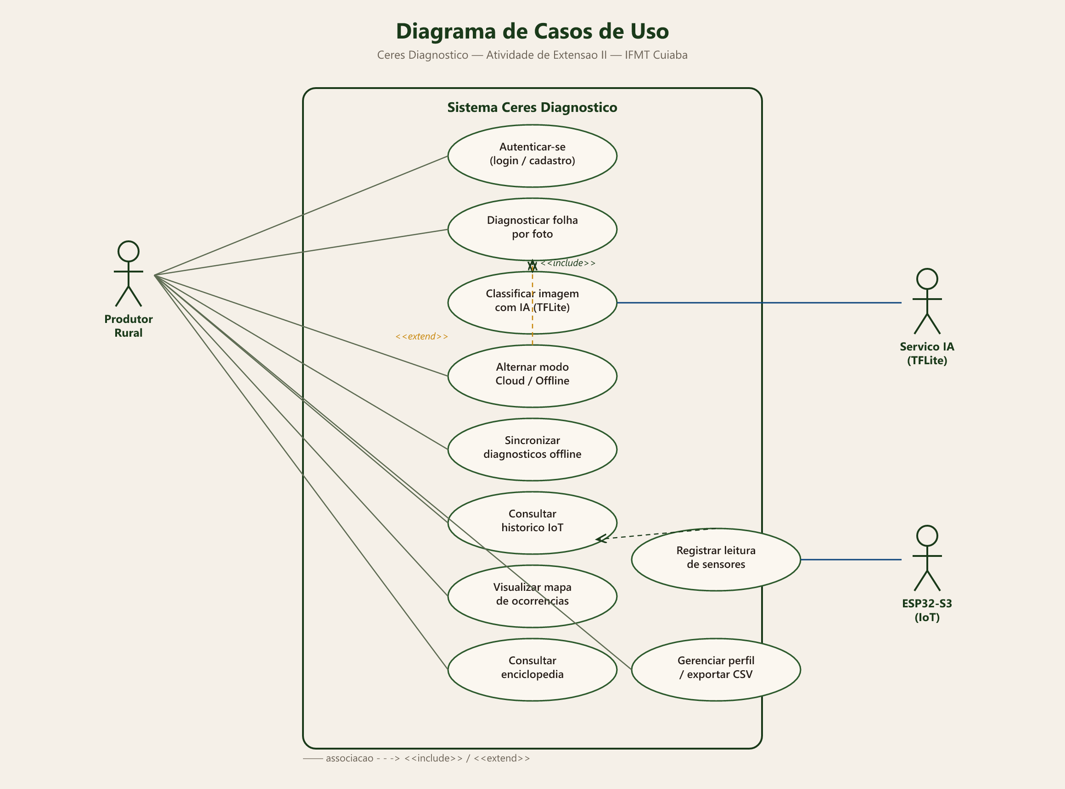
Figura 3 — Diagrama de casos de uso do sistema.
Principais telas do sistema
Capturas das telas do aplicativo (renderizadas a partir do protótipo de alta fidelidade):
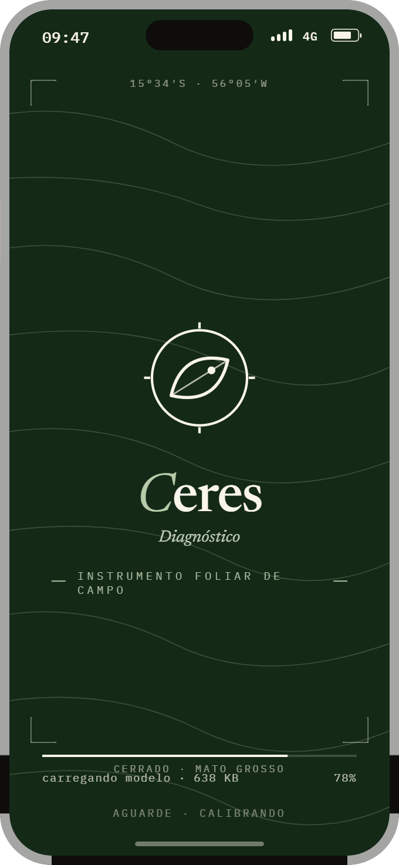  Abertura | 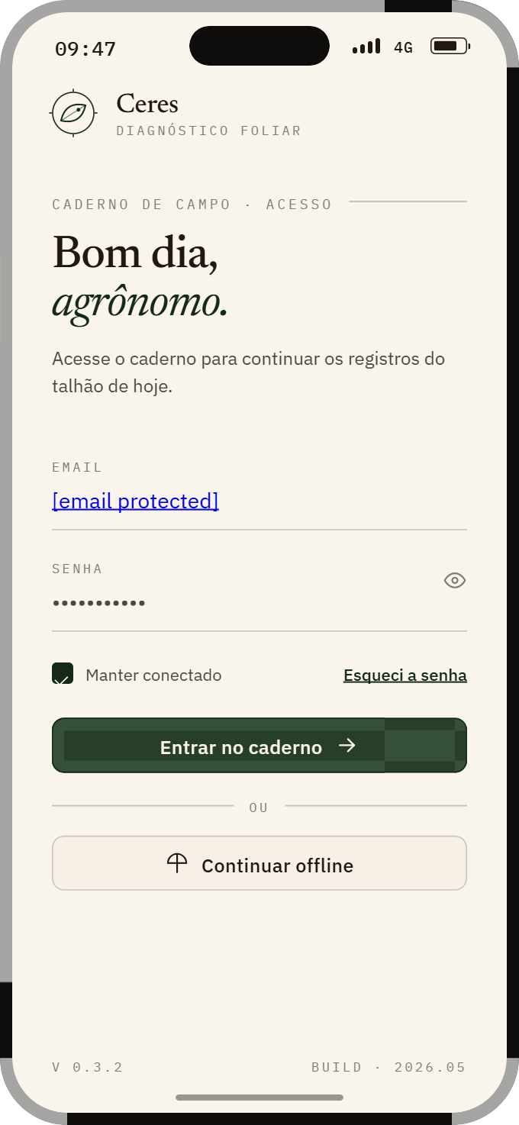  Login | 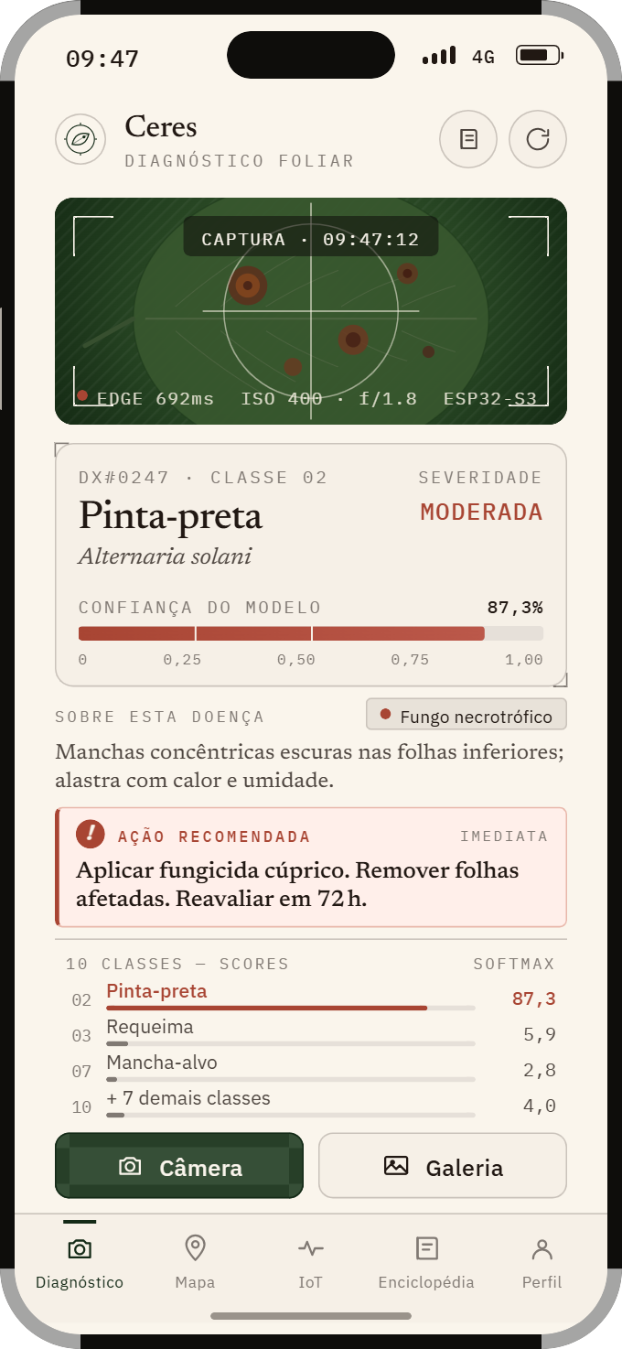  Diagnóstico (foto)
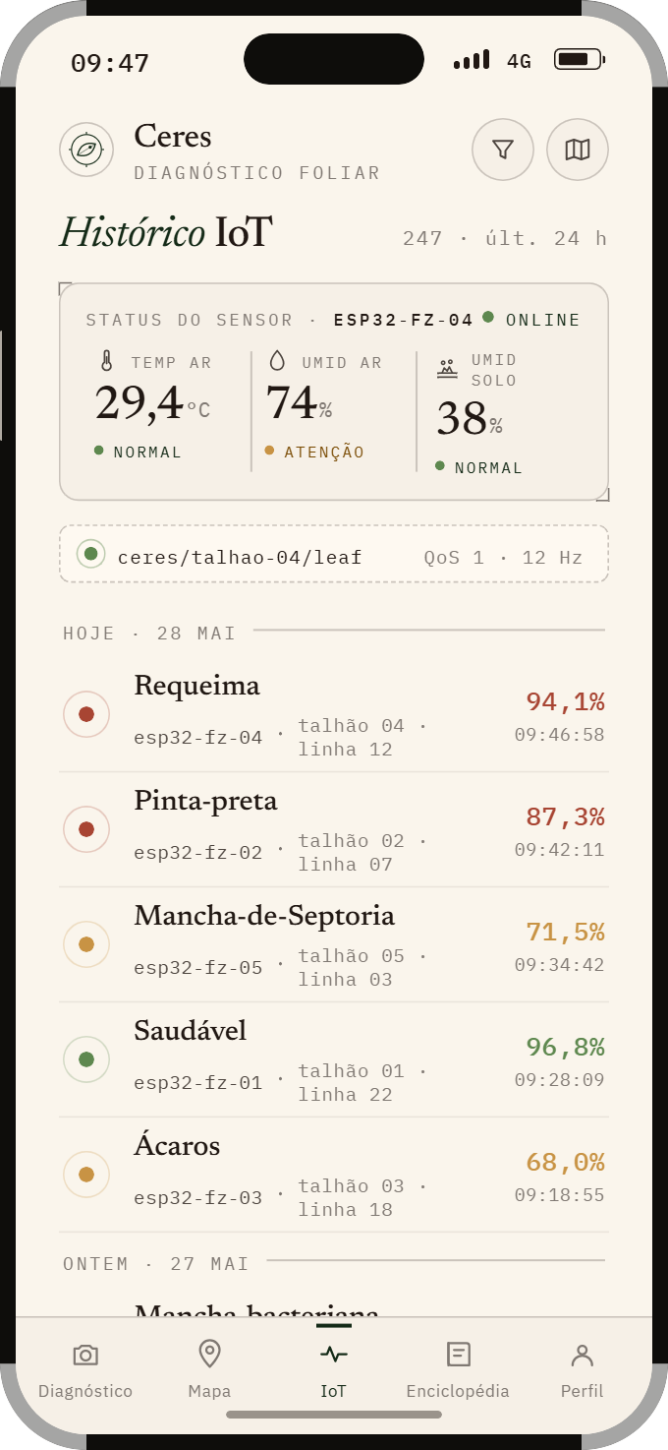  Histórico IoT | 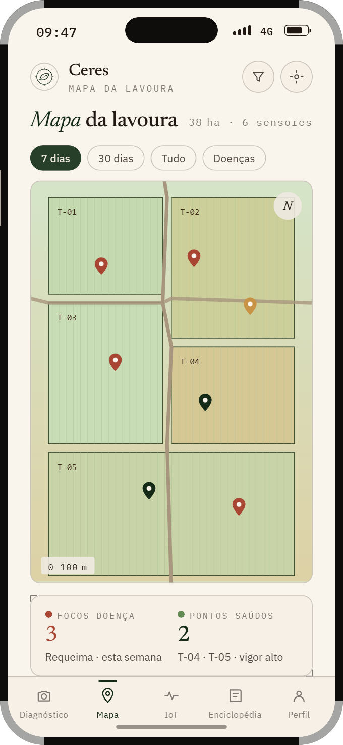  Mapa da lavoura | 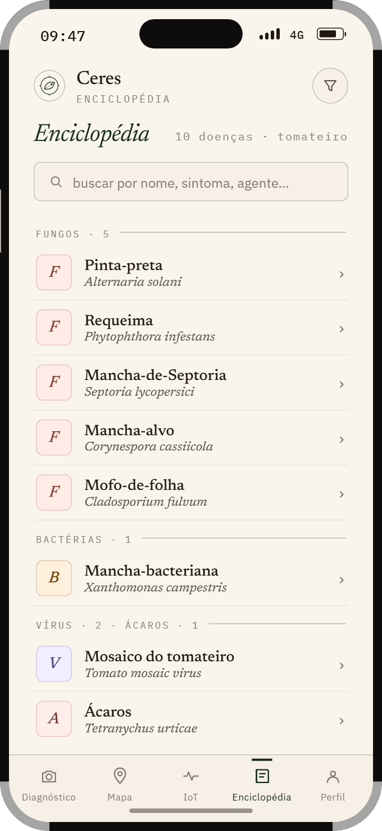  Enciclopédia

Métricas
Métrica | Valor
Acurácia (float, laboratório) | 98,13%
Acurácia (INT8 embarcado, laboratório) | 95,76%
Acurácia em campo real (documentada) | 20–30%
Tamanho do modelo (INT8) | 638 KB
Latência — ESP32-S3 | 692 ms
Latência — on-device (celular) | ~60 ms
Latência — nuvem | ~280–330 ms
Custo do nó de hardware | ~R$80

Testes e validações
- 5/5 testes automatizados no backend (motor de diagnóstico, MQTT, histórico);
- Validação end-to-end (galeria → inferência → resultado) no app;
- Matriz de confusão INT8 em 2.734 imagens (95,76%);
- Benchmark do ESP32-S3 (10/10 corretos) e experimento Edge vs Cloud.
Benefícios proporcionados
Triagem agronômica imediata, de baixo custo e funcionando sem internet — colocando na mão do pequeno produtor uma ferramenta de apoio à decisão que antes dependia de especialista.
Limitações identificadas
- Gap laboratório-campo: o modelo, treinado com imagens de fundo controlado (PlantVillage), cai para 20–30% em fotos de campo real — fenômeno documentado na literatura (Mohanty 2016; Singh 2020). É a principal limitação e o foco dos próximos passos.
- Câmera embarcada (OV5640): não integrada ao ESP32-S3 na entrega (prova de conceito).
- Validação com usuários reais: ainda não realizada com produtores em campo — planejada como etapa futura.
Reflexão
- Aprendizados: transfer learning e quantização INT8 calibrada; comunicação IoT segura (MQTT/TLS); arquitetura offline-first; deploy em nuvem; a importância de documentar resultados negativos (o gap de campo não é fracasso — é achado).
- Dificuldades enfrentadas: compatibilidade de ambientes (GPU/WSL2), bibliotecas de TinyML descontinuadas, restrições de rede em PaaS.
- Melhorias futuras: dataset brasileiro de tomateiro, retreino com dados locais, câmera embarcada e validação com produtores.
- Continuidade: o projeto tem sequência natural como TinyML agrícola — “o gargalo é o dado, não o hardware”.
8. Anexos
8.1 Repositório GitHub
https://github.com/Namem/extensao2 — código-fonte (backend, app, firmware), histórico de commits e README com instruções.
8.2 Slides das Sprint Reviews
Apresentação Sprint MVP e roteiro de apresentação (pasta slides/ do repositório).
8.3 Prints e fotos do projeto
Hardware — nó IoT ESP32-S3 e testes
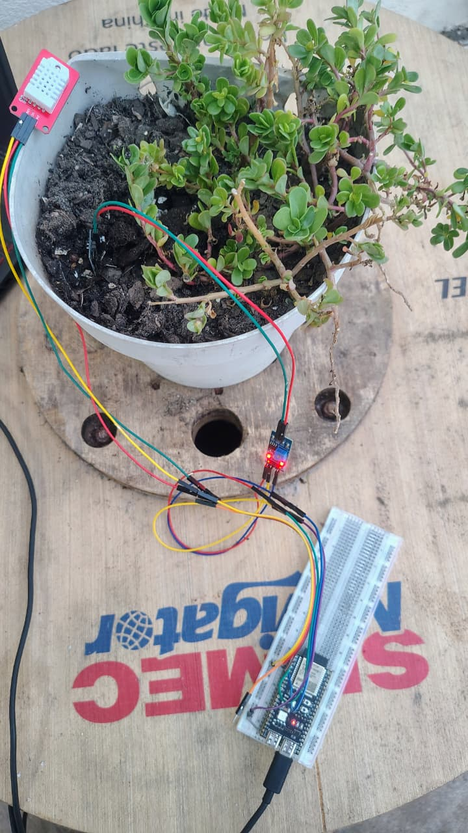  Nó completo: ESP32-S3 + DHT22 + sensor de solo no vaso | 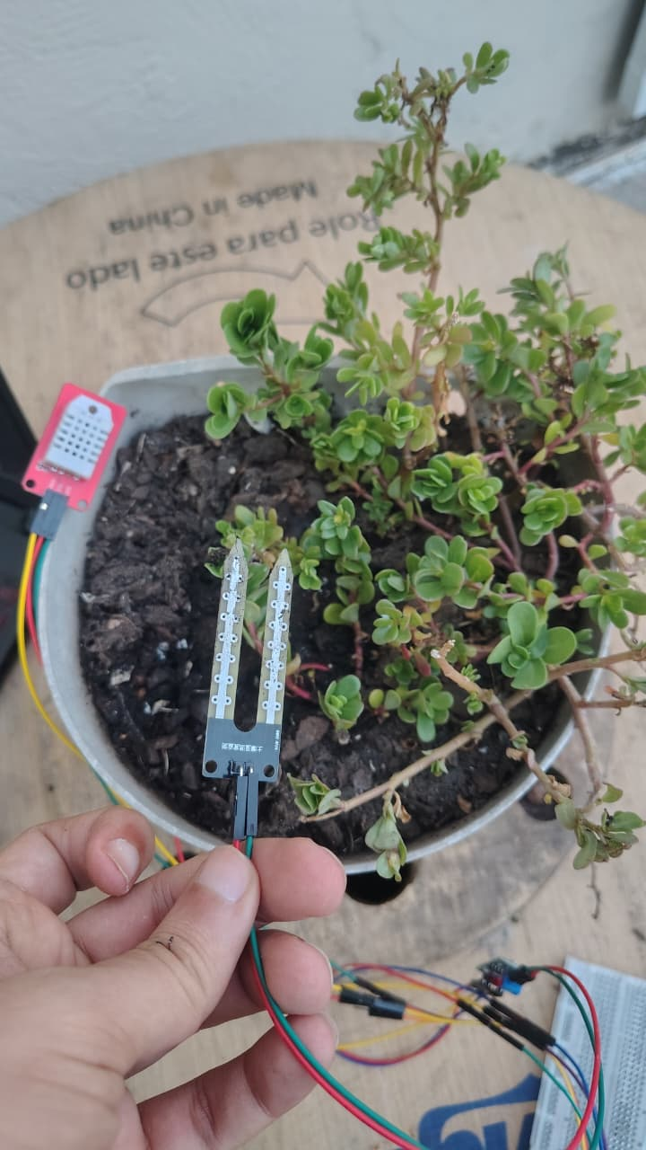  Sensor capacitivo de umidade do solo instalado
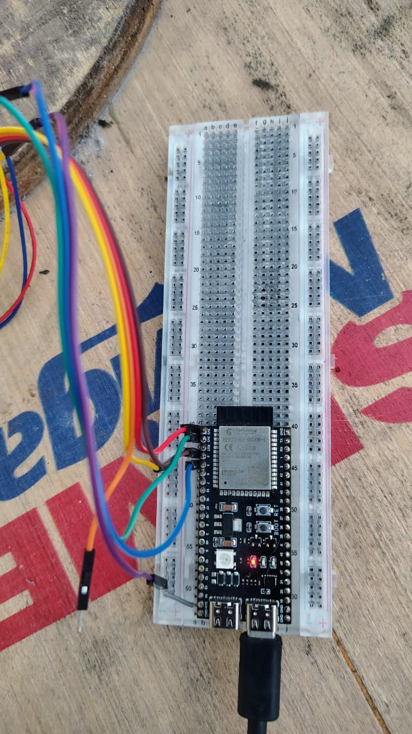  ESP32-S3 e ligações na protoboard | 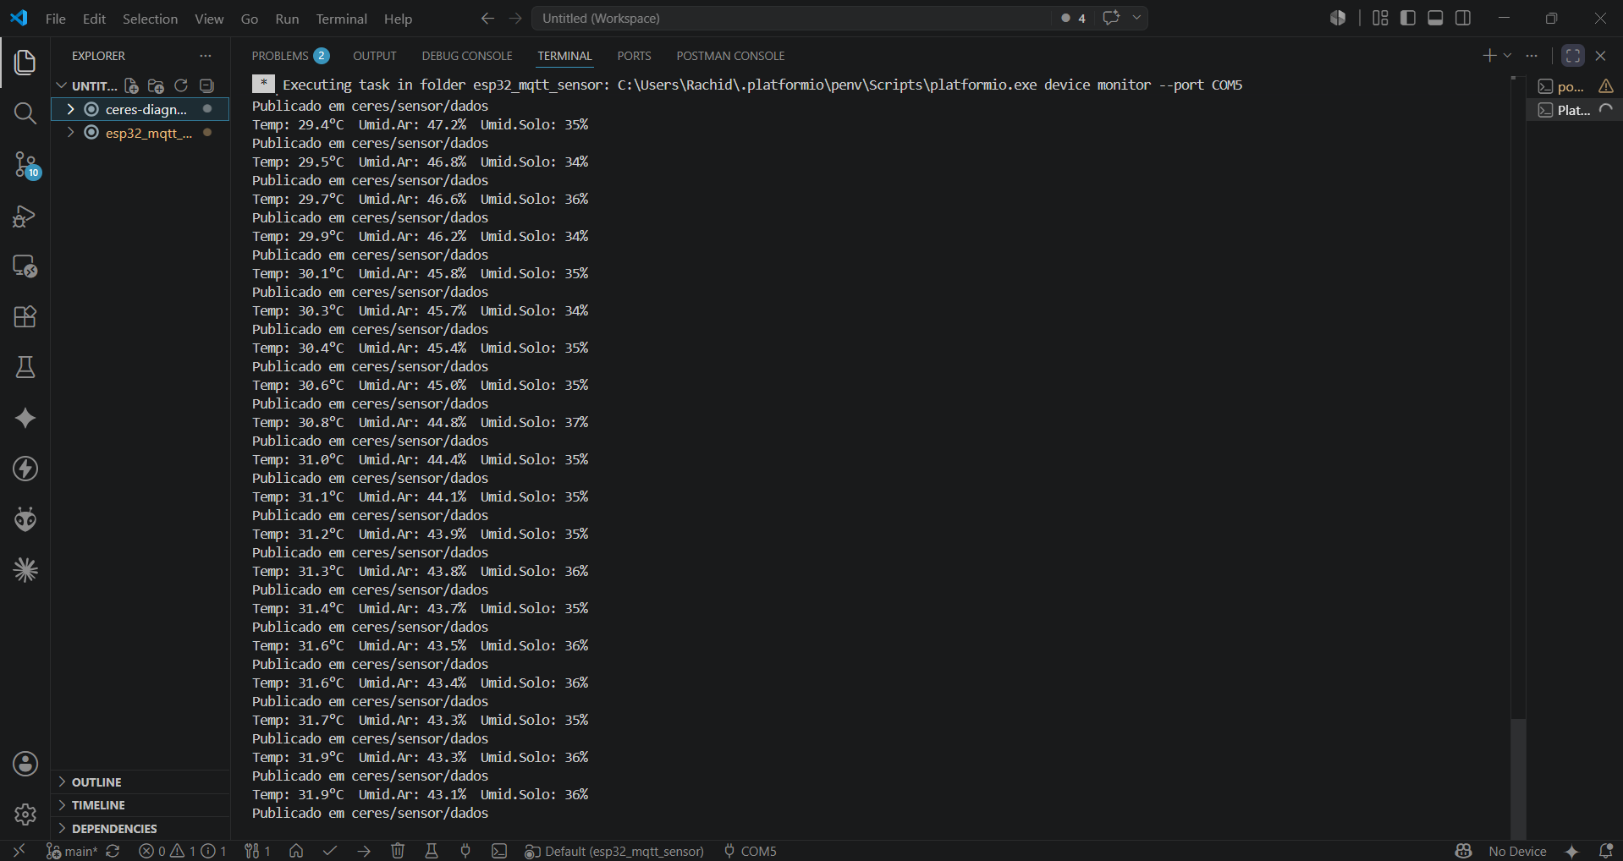  Monitor serial — leituras publicadas via MQTT

Aplicativo — demais telas
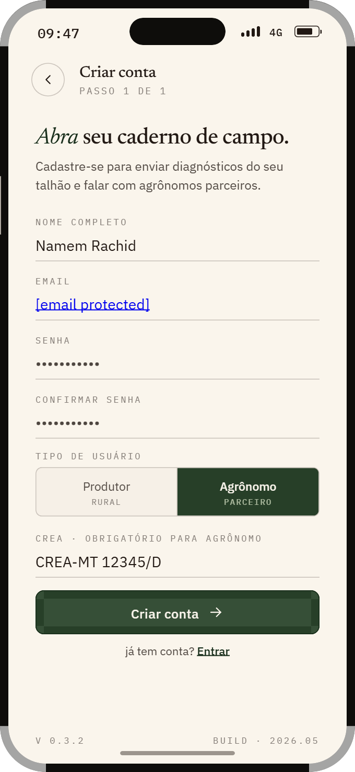  Cadastro | 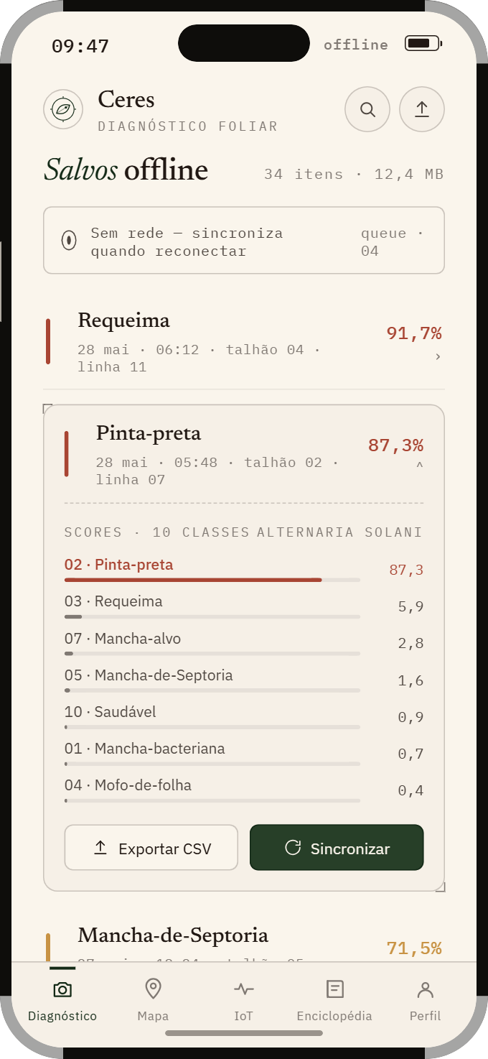  Salvos offline | 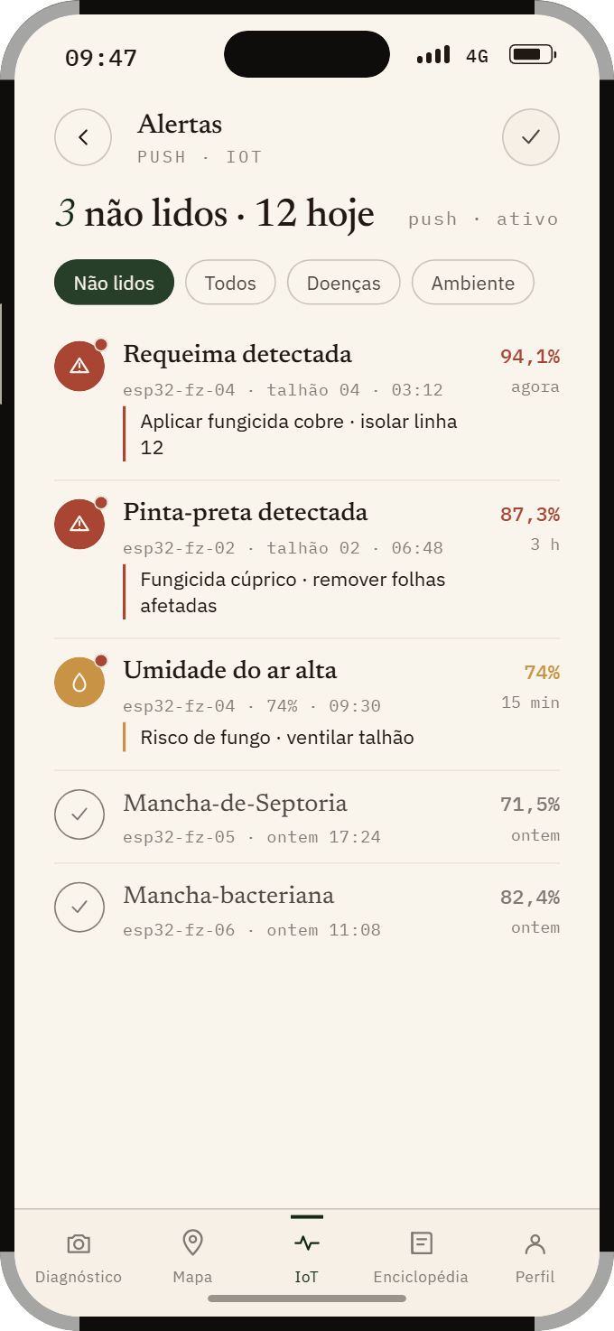  Central de alertas
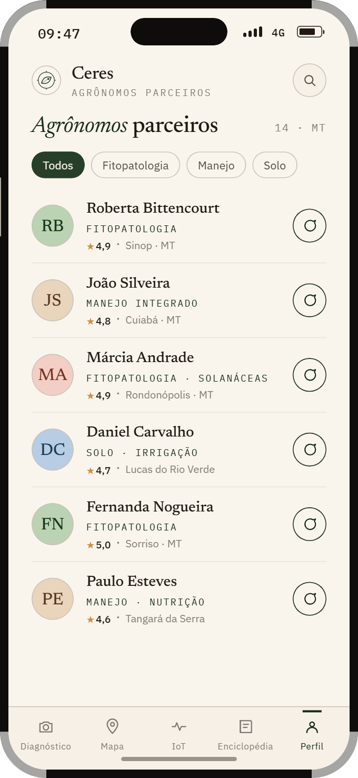  Agrônomos parceiros | 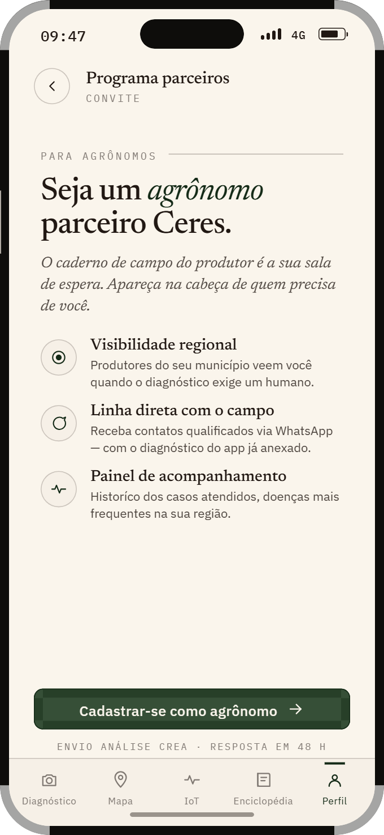  Seja parceiro | 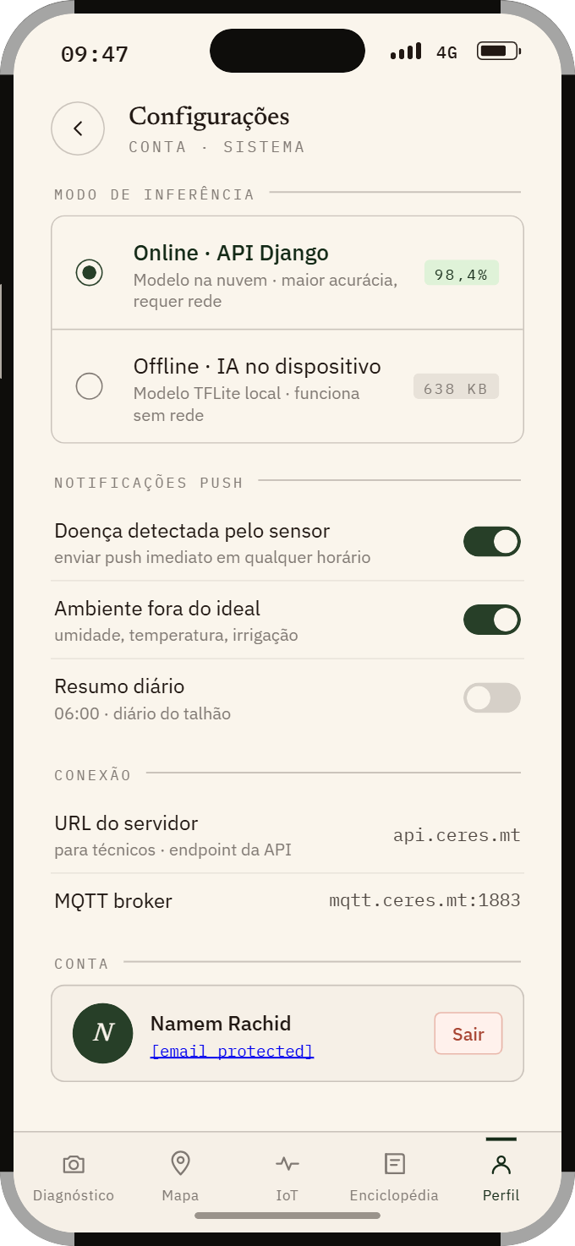  Configurações / Perfil

8.4 Documentação Técnica
A documentação técnica completa está reproduzida a seguir (diagramas, modelo de dados, documentação da API e manuais de instalação e do usuário).
8.4.1 Diagrama de Classes
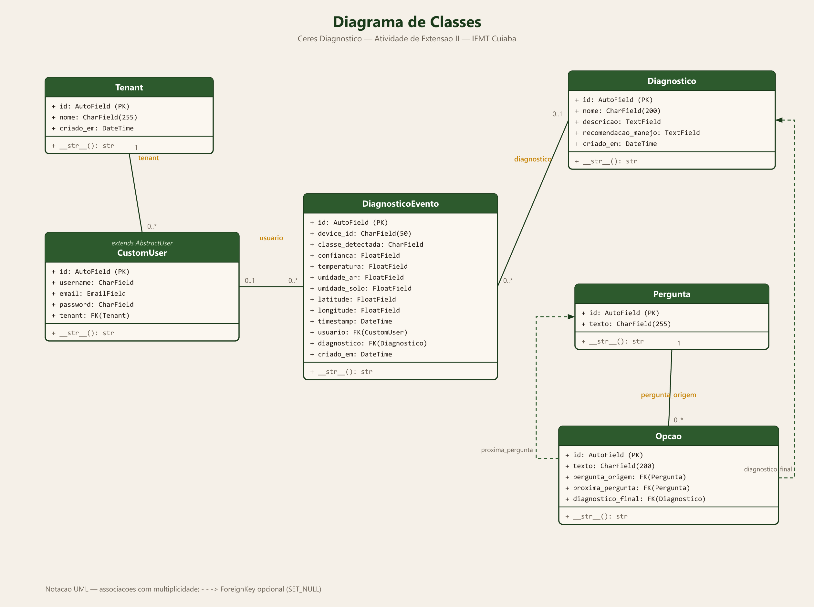
Figura 4 — Diagrama de classes (models do backend).
8.4.2 Modelo Entidade-Relacionamento (MER)
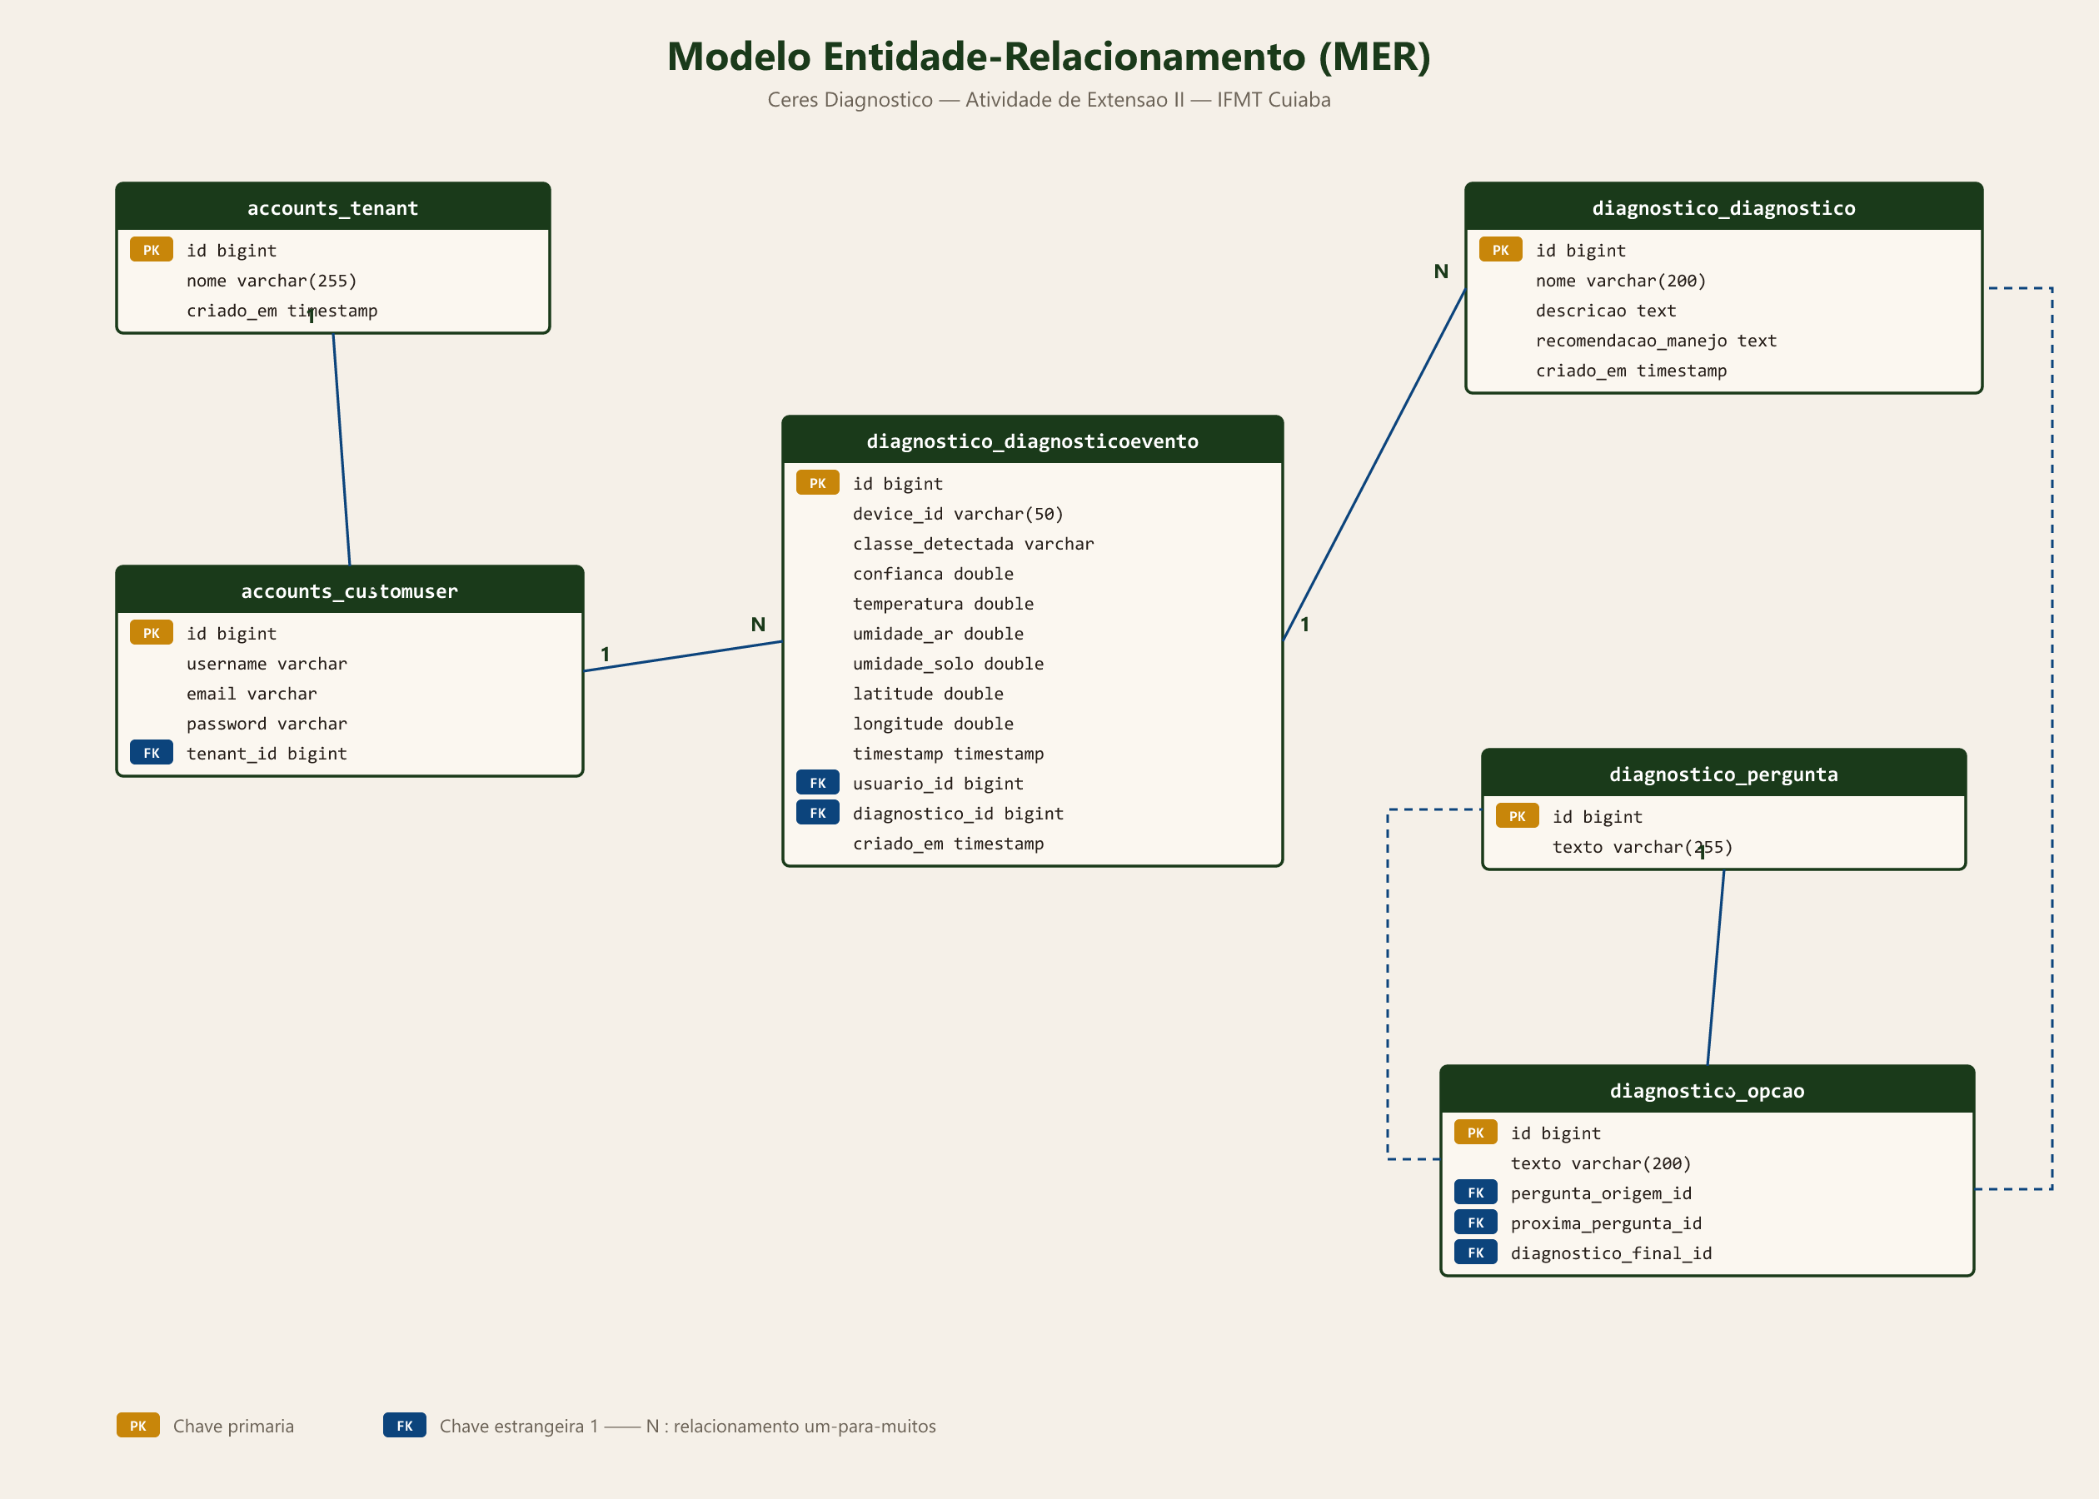
Figura 5 — Modelo Entidade-Relacionamento (esquema do banco).
8.4.3 Documentação da API REST
API construída em Django REST Framework. Base de produção https://ceres.up.railway.app/api/ · base local http://localhost:8080/api/. Formato JSON (exceto /inferir/, multipart/form-data). Autenticação JWT (Bearer). A maioria dos endpoints é pública (o produtor usa o diagnóstico sem login); os dependentes do usuário exigem o header Authorization: Bearer <access_token>.
Método | Rota | Auth | Descrição
POST | /api/auth/token/ | — | Login: retorna access + refresh (JWT)
POST | /api/auth/token/refresh/ | — | Renova o access token
POST | /api/auth/register/ | — | Cadastro de produtor/agrônomo
POST | /api/auth/reset-password/ | — | Redefine senha (sem e-mail)
GET | /api/auth/me/ | JWT | Perfil + estatísticas do usuário
GET | /api/diagnostico/iniciar/ | — | Pergunta raiz da árvore de sintomas
POST | /api/diagnostico/responder/ | — | Avança na árvore (próxima ou diagnóstico)
POST | /api/diagnostico/inferir/ | — | Classifica a foto da folha (TFLite)
GET | /api/diagnostico/historico/ | opcional | Histórico paginado (diagnósticos + IoT)
GET | /api/diagnostico/sensor/ | — | Última leitura de sensor do ESP32

POST /api/diagnostico/inferir/ — recebe a imagem (campo imagem, multipart) e, opcionalmente, latitude/longitude; persiste o resultado como DiagnosticoEvento. Resposta 200:
{
"classe": "D01_requeima",
"class_index": 0,
"confianca": 0.857,
"latencia_ms": 279,
"scores": { "D01_requeima": 0.857, "D09_mancha_bacteriana": 0.081, "...": ... }
}
Erros: 400 imagem ausente · 503 modelo indisponível · 504 timeout (>30s) · 500 falha. As 10 classes: D01_requeima, D02_septoriose, D03_pinta_preta, D03b_mancha_alvo, D05_mofo_foliar, D06_vira_cabeca, D06b_mosaico, D07_acaro_bronzeamento, D09_mancha_bacteriana, saudavel.
GET /iniciar/ e POST /responder/ implementam o motor por árvore de sintomas. Resposta final de exemplo:
{ "tipo": "diagnostico",
"dados": { "id": 3, "nome": "Requeima",
"descricao": "...", "recomendacao_manejo": "..." } }
GET /historico/ — lista paginada (page_size 10, máx. 20). Autenticado: diagnósticos do próprio usuário + eventos IoT; anônimo: apenas eventos IoT. Cada item segue o modelo DiagnosticoEvento:
Campo | Tipo | Descrição
id | bigint (PK) | Identificador
device_id | varchar(50) | app_flutter, app_<user> ou ceres-esp32-01
classe_detectada | varchar | Classe da doença (nulo p/ leitura de sensor)
confianca | float | Probabilidade 0.0–1.0
temperatura / umidade_ar / umidade_solo | float | DHT22 e sensor capacitivo
latitude / longitude | float | GPS do celular no diagnóstico
timestamp / criado_em | datetime | Captura / recebimento no servidor
usuario | FK → CustomUser | Autor (nulo para evento MQTT do ESP32)
diagnostico | FK → Diagnostico | Diagnóstico associado (opcional)

Comunicação IoT (fora do REST): o ESP32-S3 publica via MQTT no broker HiveMQ Cloud (TLS 8883 / WebSocket 8884, tópico ceres/sensor/#); o comando Django mqtt_listener consome e persiste no PostgreSQL. Payload:
{"device_id":"ceres-esp32-01","temperatura":32.7,
"umidade_ar":41.8,"umidade_solo":34}
8.4.4 Manual de Instalação
Guia para instalar e executar o sistema completo (Backend Django, App Flutter e Firmware ESP32-S3). Testado em Windows 11. Pré-requisitos: Git; Python 3.13 (Windows) / 3.12 (WSL2); PostgreSQL 18 porta 5433 (opcional — ou SQLite); Flutter SDK 3.44+; Visual Studio Build Tools (Desktop C++); PlatformIO 6.1+; Mosquitto 2.1+ (opcional).
1) Clonar:
git clone https://github.com/Namem/extensao2 ceres-diagnostico
cd ceres-diagnostico
2) Backend — Django REST API:
cd backend
python -m venv venv
.\venv\Scripts\activate
pip install -r requirements.txt
python manage.py migrate --settings=ceres_core.settings_notebook
python manage.py test diagnostico
python manage.py runserver 0.0.0.0:8080 --settings=ceres_core.settings_notebook
A API sobe em http://localhost:8080/api/. Banco: SQLite (settings_notebook) ou PostgreSQL 18 (porta 5433). Copie backend/.env.example → backend/.env e ajuste (SECRET_KEY, banco, MQTT, ALLOWED_HOSTS) — nunca commitar o .env. Listener IoT: python manage.py mqtt_listener --settings=ceres_core.settings_notebook.
3) App — Flutter:
cd ..\app_ceres
flutter pub get
flutter run -d windows # desktop
flutter build apk --release # APK para celular
Ajuste o servidor em lib/config.dart (baseUrl): produção https://ceres.up.railway.app · local http://localhost:8080 · emulador http://10.0.2.2:8080 · celular na mesma WiFi http://192.168.X.X:8080. O APK sai em build/app/outputs/flutter-apk/app-release.apk.
4) Firmware — ESP32-S3: dois projetos em firmware/: esp32_mqtt_sensor/ (sensores DHT22 + solo via MQTT) e esp32s3_ceres/ (benchmark TFLite Micro). Copie include/config.h.example → include/config.h e ajuste WiFi/broker (config.h é ignorado pelo Git). Gravar:
cd firmware/esp32_mqtt_sensor
pio run --target upload --upload-port COM5
pio device monitor
Placa esp32-s3-devkitc-1, Flash 16MB, framework Arduino. Fazer no notebook (mesma rede WiFi do ESP32). Deploy (Railway): automático via git push na main; DJANGO_SETTINGS_MODULE=ceres_core.settings_railway (PostgreSQL via DATABASE_URL); URL https://ceres.up.railway.app · conta de teste test@test.com / test123. Modelos TFLite: ceres_expe_int8.tflite (Exp E, 638 KB — backend + app) e ceres_mobilenetv2_int8.tflite (Exp B, 639 KB — ESP32-S3).
8.4.5 Manual do Usuário
Guia de uso do aplicativo Ceres Diagnóstico — diagnóstico de doenças do tomateiro por foto, com IA embarcada no celular e monitoramento de sensores IoT. Instalação: copie o ceres_diagnostico.apk para o celular Android, permita “instalar de fonte desconhecida” e abra o app (há também versão web/desktop conectada à API em produção).
Primeiro acesso: o app abre no splash e vai ao Login. Opções: Entrar (e-mail + senha); Criar conta (Produtor ou Agrônomo — o agrônomo informa o CREA); Esqueci a senha (redefine pelo e-mail); Continuar sem conta (diagnóstico funciona; histórico na nuvem indisponível).
Telas principais — 5 abas:
- Diagnóstico: tire a foto (câmera ou galeria); o app mostra a doença (ou Saudável), a confiança (%), os scores e a recomendação de manejo (Embrapa); o resultado é salvo automaticamente. Modo Cloud (envia ao servidor, entra no mapa) ou Offline (IA no celular, ~60 ms, sem internet — nenhuma imagem sai do aparelho).
- Mapa: ocorrências georreferenciadas (OpenStreetMap), marcador por urgência; toque para ver doença, data, confiança e coordenadas.
- IoT: leituras do ESP32-S3 em tempo real — temperatura e umidade do ar (DHT22), umidade do solo (capacitivo), histórico e status MQTT.
- Enciclopédia: fichas das 10 categorias (sintomas, agente, ação) com busca.
- Perfil: nome, e-mail, estatísticas, modo de inferência, exportar CSV e sair.
As 10 categorias: D01 Requeima, D02 Septoriose, D03 Pinta-preta, D03b Mancha-alvo, D05 Mofo-foliar, D06 Vira-cabeça (TYLCV), D06b Mosaico, D07 Ácaro-do-bronzeamento, D09 Mancha-bacteriana e Saudável.
Uso offline e sincronização: sem internet, use o modo Offline; os diagnósticos ficam marcados como “não sincronizado” e, ao voltar a conexão, são enviados automaticamente para a nuvem. Dicas: fotografe a folha bem iluminada, preenchendo o quadro (fotos de campo com fundo natural reduzem a confiança — limitação conhecida). A confiança é uma estimativa: em caso de dúvida, consulte um agrônomo — o app é uma ferramenta de triagem.

